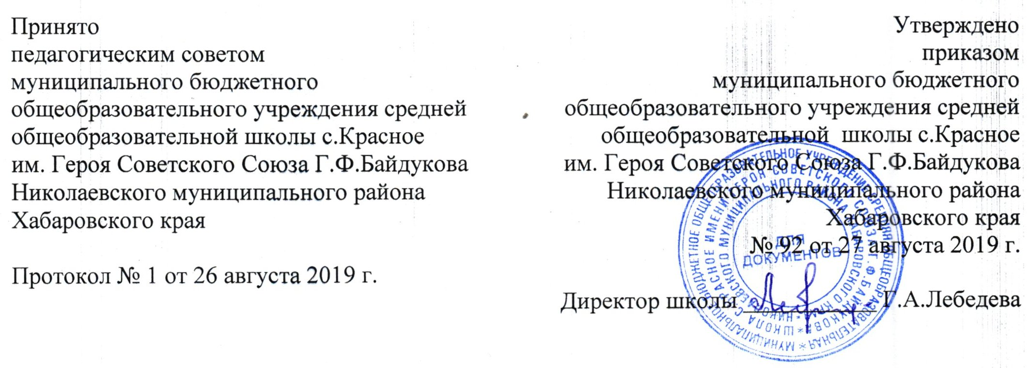
ПОЛОЖЕНИЕ
о школьной научной конференции исследовательских работ
муниципального бюджетного общеобразовательного учреждения
средней общеобразовательной школы с.Красное им. Героя Советского Союза Г.Ф.Байдукова Николаевского муниципального района Хабаровского края

- Общие положения
  - Настоящее положение определяет статус, цели, задачи, порядок проведения школьной научной конференции исследовательских работ муниципального бюджетного общеобразовательного учреждения средняя общеобразовательная школа с.Красное им. Героя Советского Союза Г.Ф.Байдукова Николаевского муниципального района Хабаровского края (далее - школа).
  - Конференция проводится с целью:
- организации интеллектуального общения детей, занимающихся исследовательской работой;
- духовного, патриотического и нравственного воспитания школьников через исследование прошлого и настоящего своей страны;
- стимулирования исследовательской и проектной деятельности обучающихся;
- ориентации юных исследователей на практическое применение своих исследований и создание общественно значимых проектов.
  - Задачи Конференции:
- выявление и поддержка интеллектуально-одаренных обучающихся;
- развитие познавательного интереса школьников, выходящего за пределы школьной программы;
- активизация работы кружков, спецкурсов в системе дополнительного образования;
- повышение уровня подготовки обучающихся по предметам;
- помощь в профессиональном самоопределении обучающихся старших классов;
- отработка преемственности средней и высшей школы;
- создание методик по организации проектно-исследовательских работ школьников;
- привлечение общественного внимания к проблемам сохранения и развития интеллектуального потенциала общества.

- Порядок проведения Конференции

  - Подготовку и проведение конференции осуществляет педагогический коллектив школы и школьное научное общество «Знак вопроса».
  - Для проведения Конференции формируется Оргкомитет.
  - Оргкомитет:
- определяет форму, порядок и сроки проведения Конференции;
- утверждает результаты Конференции;
- рецензирует работы, представленные за 10 дней до проведения Конференции;
- предлагает лучшие работы для защиты (устного выступления, представляющего собой 10-12-минутный доклад, содержащий основные тезисы работы);
- формирует в зависимости от представленных работ подсекции Конференции;
- определяет победителей Конференции;

- Порядок участия в Конференции
  - В конференции могут принять участие обучающиеся 1-11 классов школы;
  - В программе Конференции предусмотрена работа секций по следующим направлениям:
- История
- Археология
- Краеведение
- Филология и литературоведение
- География и этнография

- Порядок предоставления и оформления работ
  - Заявки на участие в Конференции направляются в оргкомитет не менее чем за 20 дней до Конференции.
  - В заявке необходимо указать следующие данные:
- ФИО обучающегося, класс, название работы;
- ФИО, должность руководителя;
- Список оргтехники, необходимой для представления докладов: мультимедиа, слайд-проектор, компьютер (указать минимальную конфигурацию и необходимое программное обеспечение)
- Заявка должна быть подписана всеми докладчиками и руководителями.
  - Текст работы представляется в оргкомитет конференции в формате документа Word для Windows с расширением DOC или в формате текстового файла с расширением RTF. Объем основного текста работы не должен превышать 20 страниц машинописного текста. Приложения не ограничены. Формат А4 (шрифт Times New Roman, размер шрифта 14pt, через 1,5 интервала). Поля: слева от текста – 30мм, справа – 20 мм, сверху и снизу – по 20 мм. Рисунки, таблицы и т.п. в тексте можно располагать произвольным образом. Ссылки на литературу указываются под номерами в квадратных скобках. Список литературы дается после текста. Титульный лист оформляется по образцу: вверху первой страницы с правого поля строчными буквами курсивом печатается ФИО автора(ов). Далее печатается название доклада. Затем наименование учреждения, класс, ФИО и руководитель.
  - Порядок оформления литературы: указывается фамилия, инициалы автора, название работы без кавычек, место и год издания. Для монографий: Хоментовская А.И. Итальянская гуманистическая эпитафия. СПб., 1994. С. 93. Для статей: Творогов О.В. К спорам о «Велесовой книге» // Что думают ученые о «Велесовой книге». Сборник статей. СПб., 2004. С. 62.
- Требования к содержанию работ
  - В докладе должен быть изложен фактический материал, результаты самостоятельной исследовательской работы.
  - Работы должны носить исследовательский характер, отличаться новизной, актуальностью, теоретической или практической значимостью, грамотным и логическим изложением, включать библиографию, постановку проблемы и сопровождаться выводами.
  - Структура работы:
- титульный лист,
- оглавление,
- введение,
- основная часть,
- заключение,
- список литературы,
- приложения.
Титульный лист – первая страница работы (не нумеруется).
В оглавлении приводятся пункты работы с указанием страниц.
Введение – это краткое обоснование актуальности выбранной темы, цели и поставленные задачи. Указываются цель, задачи и методы исследования. Проводится обзор литературы по данной теме.
В основной части излагаются и анализируются полученные результаты.
Номер ссылки в тексте работы должен соответствовать порядковому номеру в списке литературы.
В приложении приводятся схемы, графики, таблицы, рисунки.

- Подведение итогов
  - При оценке работ учитывается оригинальность исследования, актуальность заявленной тематики.
  - Участники Конференции награждаются грамотами победителя и дипломами участников.

